Муниципальное казённое дошкольное образовательное учреждение
детский сад № 15 комбинированного вида

Консультация для родителей

Кукольный театр
как средство развития
творческих способностей детей

Подготовила:

Турыгина Вера Ананьевна
музыкальный руководитель

г. Богданович
2015 г.
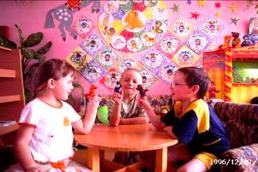
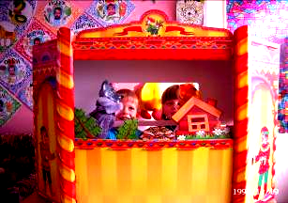
Консультация
для родителей

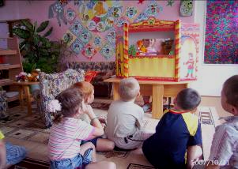

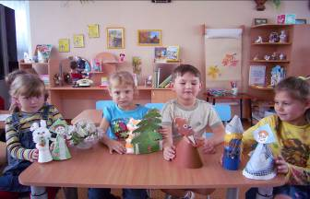

Театр кукол! Как много он значит для детского сердца, с каким нетерпением ждут дети встречи с ним! Кукла может всё или почти всё. Она творит чудеса: веселит, обучает, развивает творчество дошкольника.
Кукольный театр – искусство синтетическое, он воздействует на маленьких зрителей целым комплексом художественных средств. При показе кукольного спектакля применяются и художественное слово, и музыка, и наглядный образ – кукла и живописно-декоративное оформление.
Умелое использование кукольного театра оказывает большую помощь в умственном, идейно-эстетическом, нравственном воспитании дошкольников.
Дети очень любят смотреть спектакли кукольного театра. Он им близок и доступен. Малыши видят знакомые и любимые куклы: мишку, зайку, кошку, которые ожили и задвигались, заговорили и стали ещё привлекательнее и интереснее. Однако нельзя рассматривать кукольный театр только как развлечение. Очень важно его воспитательное значение. В дошкольный период у ребёнка начинают формироваться отношение к окружающему миру, характер, интересы. Именно в этом возрасте полезно показать детям примеры дружбы, доброты, правдивости, трудолюбия. Важно включать в репертуар произведения близкие пониманию детей, где показываются трудолюбие, желание делом помочь товарищам, в то же время, лентяи и зазнайки высмеиваются, их поведение у детей вызывает отрицательное отношение.
Условность кукольного театра близка детям, они привыкли к ней в своих играх. Вот почему дети так быстро включаются в спектакль: они отвечают на вопросы кукол, выполняют их поручения, дают советы, предупреждают об опасности, оказывают помощь. Необычность зрелища захватывает их и переносит в сказочный, увлекательный мир, доставляя большую радость.
Маленькие дети очень любят смотреть картинки в книгах, но если они оживают, двигаются, действуют, то малыши получают ещё большее удовольствие. Театр картинок легко устроить не только в детском саду, но и дома. Нужно лишь нарисовать и вырезать из картона картинки героев будущей сказки, в чём дети вам с удовольствием помогут. Имея персонажей нескольких сказок, дети могут и любят сочинять и показывать свои. Разыгрывание подобных сказок раскрепощает детей, повышает чувство уверенности в себе. А как важно для малыша поверить в свои силы! Участвуя в кукольном групповом спектакле, дети учатся до конца спектакля концентрировать внимание на кукле, учатся слушать партнёров, вовремя подавать свои реплики. Музыкально одарённые дети сопровождают движения куклы песенкой, которую придумали сами.
С детьми средней группы можно поставить спектакль, используя простые деревянные ложки. На каждой ложке рисуется лицо, какого – либо персонажа. А из кусочков ткани делается одежда. Игрушки получаются лёгкими и удобными для управления. Такой театр, также очень легко изготовить дома, тем самым вы доставите ребёнку большую радость.
Постепенно происходит знакомство детей с театральной ширмой, с куклами, которые надеваются на руку. Управление такими куклами требует от ребёнка выдержки, терпения, определённых мышечных усилий, т.к. рука должна вести куклу по краю ширмы, не облокачиваясь на неё. В старших группах дети всё чаще сами сочиняют и ставят небольшие музыкальные сказки, сами придумывают музыку, песенки, вводят в спектакль знакомые музыкальные инструменты, которые создают радостную атмосферу, развивают чувство ритма.
После просмотра кукольных спектаклей у детей возникает желание играть дома. Родителям необходимо подхватить это творческое начинание, т.к. эти игры развивают детскую фантазию, объединяют детей и родителей. Но для этого, как минимум нужны куклы. Желательно, чтобы их сшили и склеили сами дети, тогда им будет значительно интереснее играть с ними, но руководящая и помогающая роль отводится взрослому. Эмоционально насыщенное общение на основе сотрудничества, а не указаний, побуждает к диалогу, позволяет взрослому наблюдать за действиями ребёнка, оценивать его навыки, ненавязчиво корректировать работу в сфере умений, так и в поиске творческих находок. Работа над созданием персонажей, театрализованные игры с ними учат дошкольников быть инициативными, последовательными, доводить начатое дело до конца, принимать решения самостоятельно.
Домашний театр в коробке.
Нет, наверное, такого ребёнка, который хотя бы однажды не завёл себе одну очень важную вещь – коробку, в которую складывал бы самые разные мелкие вещички. Роль такой волшебной шкатулки довольно часто выполняет обычная коробка из-под обуви. Она удобна тем, что не занимает много места, легко переносится, и таким образом хранящиеся под её крышкой сокровища в любой момент могут оказаться под рукой.
Коробка из-под обуви (бытовой техники) способна вместить целый театр – набор небольших фигурок с декорациями и игровым полем. Для этого превратим простую коробку в сценическую, сделав в ней прорези.
Вариантов может быть много. Переднюю стенку можно отрезать, можно разрезать её по центру и отогнуть половинки в стороны, а можно вырезать арку и сделать занавес. С внешней стороны открывающиеся половинки можно оформить согласно общему решению «сцены», с внутренней стороны створки отделываем в соответствии с другими декорациями. Создавать декорации необходимо в какой-то одной технике (аппликация, рисунок).
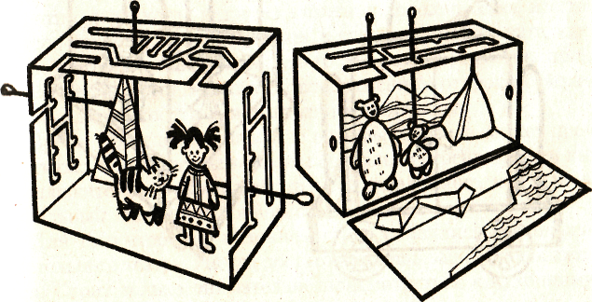
Важно обратить внимание на оформление задника, его можно разрисовать под интерьер дома или хозяйственной постройки, либо нарисовать небо, облака, солнце и т.д. По мере необходимости задник меняется. Он может продеваться в прорезь в верхней части коробки. Для удобства в коробке можно вырезать боковые окошечки, для ввода кукол.
Величина игрового пространства ограничивает количество персонажей, действующих одновременно. Размер коробки диктует размеры сцены, персонажей, декораций.
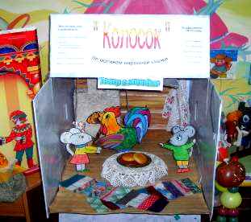
В этом импровизированном театре дети могут разыгрывать небольшие спектакли, так же используя обыкновенные игрушки.
Детские театрализованные игры и детское восприятие имеют такие особенности, которые позволяют путём переплетения реального и условного создавать чудесный мир, населённый самыми различными персонажами, и приписывать этим персонажам свойства, черты характера. Направляемые фантазией ребёнка герои спектаклей могут наделяться любыми качествами, совершать самые невероятные поступки. В ходе творческой деятельности ребёнок делает множество открытий, добивается личных достижений, а полученный результат – первая и очень важная ступенька детского творчества.
Таким образом, именно в творческом театре ребёнок учится преодолевать кризисные ситуации, у него развивается способность к лучшей адаптации. Ребёнок приобретает те навыки поведения, в которых нуждается.
Работа над спектаклем сплачивает детский коллектив. Дети самостоятельно распределяют роли, намечают план действий, ищут характерные черты, используя тембр голоса.
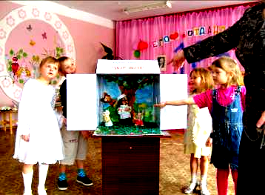
Систематическое обучение театральному искусству, коррекция поведения детей, развитие творчества, дают положительные результаты. Создаётся атмосфера, которая оказывает влияние на формирование личности
ребёнка
Используемая литература:

- Н.Ф. Губанова «Театрализованная деятельность дошкольников»
- Т.Н. Доронова «Играем в театр» Москва Просвещение 2005
- Р. Туфкрео, М.Кудейко «Коллекция идей» Линка-Пресс Москва 2005

